Министерство образования Республики Беларусь

Учреждение образования «Брестский государственный технический университет»

Кафедра ИИТ

Лабораторная работа № 1

По дисциплине: «Математические модели информационных процессов и управления»

За 5 семестр

Тема: «Знакомство с Simulink»

Выполнила:

студентка 3-го курса

группы АС-56

Казак А. А.

Проверил:

Пролиско Е. Е.

Брест 2021

**Цель:** 1) освоить основные операции используемые при построении модели Simulink (перенос блоков, соединение, настройка параметров, запуск);   
2) построить модель вычислительного процесса на примере оценки суммы ряда.

**Задание 1.** Выполним простейшие построения различных элементов, используя блоки: Constant, Display, Sum, Product. Научиться их соединять.

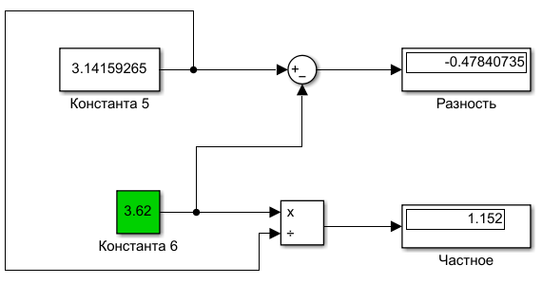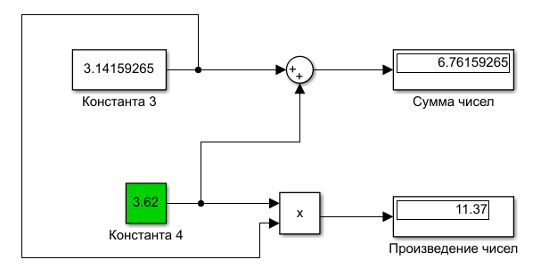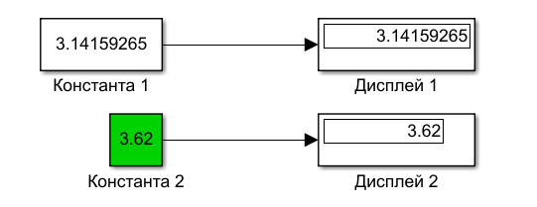Выполним, сверяясь с методологическими указаниями.

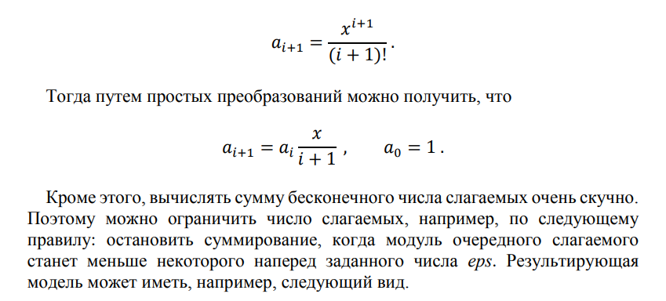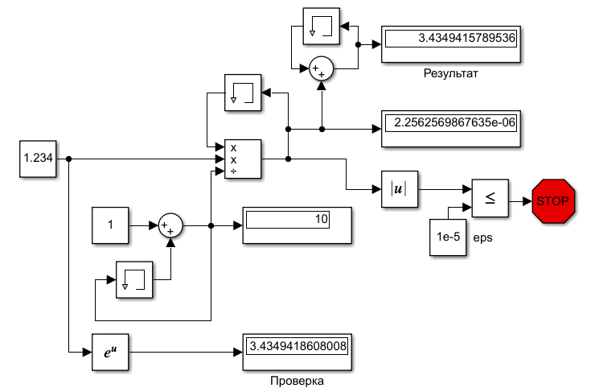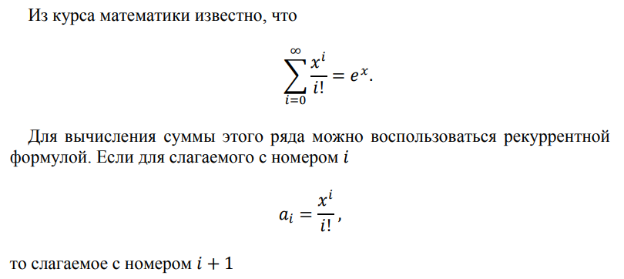**Задание 2.** Реализовать функцию ex, используя средства Simulink.

1. Блоки Memory сохраняют результат выполнения операции до следующей итерации моделирования. Имеют своё начальное значение, которое необходимо установить, в соответствии с условием задачи.  
   У блока Memory, который используется для итерирования(i) имеет начальное значение равное 0.  
   Блок Memory, расположенный над блоком произведения, сохраняет результат выполнения операции, которые будут использованы в дальнейшем. Т.к. он участвует в произведении, начальное значение зададим равное 1.  
   Последний блок Memory, расположенный около блока результата, сохраняет результат суммирования результатов в ряду. Значение устанавливаем равное 1, т.к. при сложении суммы ряда a0 = 1, тогда начальное значение будет 1, к которому будут прибавляться остальные значения ai.
2. Блок Display, расположенный над Проверкой, показывает значение i, которое отвечает за номер шага итерации.  
   Блок Display, расположенный под Результатом, показывает значение ai на i-том шаге итерирования.

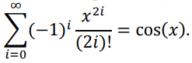**Задание 3.** Предложите модель Simulink для расчета суммы ряда:

Выполним аналогичные преобразования для cos из задания 2.

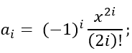Для вычисления суммы этого ряда можно воспользоваться рекуррентной формулой. Если для слагаемого с номером i:

то слагаемое с номером i+1:

$$a_{i+1}= {(-1)}^{i+1} \frac{x^{2(i+1)}}{(2(i+1))!};$$

Используя простые преобразования, можно получить:

$$a_{i+1}= a_{i}*\left(-1\right)* \frac{x^{2}}{\left(2i+1\right)\left(2i+2\right)}, a_{i}=1.$$

Остановим суммирование, когда модуль очередного слагаемого станет меньше некоторого наперед заданного числа eps.

Результирующая модель может иметь, например, следующий вид. 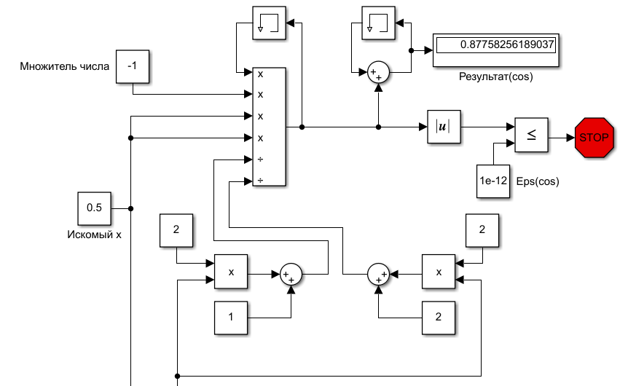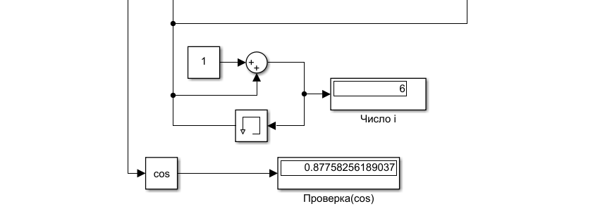

**Вывод:** мы изучили основные операции используемые при построении модели Simulink (перенос блоков, соединение, настройка параметров, запуск); исследовали поведение некоторых блоков при нескольких шагах итерирования; построили модель вычислительного процесса на примере оценки суммы ряда.